目录

一、需要识别的结构构件 2

二、线段图层指定 2

三、线段预处理 2

四、柱的识别（基于填充） 3

五、剪力墙的识别（基于填充） 3

六、原始梁段的识别 4

七、梁段属性的提取 5

八、结构梁属性分类 6

九、详细说明 7

9.1 确定竖向构件 7

9.2确定主梁 7

9.3确定半主梁 8

9.4确定悬挑主梁 10

9.5确定次梁 11

# 一、需要识别的结构构件

* 柱
* 剪力墙
* 梁
  + 梁段
  + 截面属性

# 二、线段图层指定

* 柱：*S_COLU
* 剪力墙：*S_WALL
* 梁：
* 梁段：*S_BEAM, *S_BEAM_WALL, *S_BEAM_SECD
* 梁截面文字标注：*S_BEAM_TEXT_HORZ, *S_BEAM_TEXT_VERT, *S_BEAM_WALL_TEXT, *S_BEAM_SECD_TEXT_HORZ, *S_BEAM_SECD_TEXT_VERT, *S_BEAM_XL_TEXT_HORZ, *S_BEAM_XL_TEXT_VERT

# 三、线段预处理

对组成构件的curve图元预处理分为以下几种常见的情况：

* 清除近乎零长度的对象（length≤10mm（梁线为40））
* 连接零碎共线对象（图元径向gap≤20mm）
* 合并重叠（部分重叠/完全重叠）共线对象（重叠判定：图元法向间距≤2mm）
* 合并为闭合多段线（图元间gap≤20mm）
* 直线拍平（当直线所处平面法向量与世界坐标Z轴不平行时需拍平处理）
* Z值归零（当直线夹点Z值不为零时需要处理）

目前在武汉提供DB切出地上图纸中并未发现需要特别预处理的图元，但是在不影响项目节点的前提下，还是希望其他图纸能做适度处理，以满足电气对接人（上海方）的使用。

|  |  |  |
| --- | --- | --- |
| 识别构件 | 基于DB切出地上图纸 | 其他图纸 |
| 柱 | □清除零长度对象  □合并零碎对象  □合并重叠共线对象  □合并为闭合多段线 | ☑清除零长度对象  ☑合并零碎对象  ☑合并重叠共线对象  ☑合并为闭合多段线 |
| 剪力墙 | □清除零长度对象  □合并零碎对象  □合并重叠共线对象  □合并为闭合多段线 | ☑清除零长度对象  ☑合并零碎对象  ☑合并重叠共线对象  ☑合并为闭合多段线 |
| 梁 | ☑清除零长度对象  ☑合并零碎对象  ☑合并重叠共线对象  ☑合并为闭合多段线 | ☑清除零长度对象  ☑直线拍平  ☑Z值归零  ☑合并零碎对象  ☑合并重叠共线对象 |

# 四、柱的识别（基于填充）

从柱填充获取柱轮廓线

填充图层：*S_COLU_HACH

柱轮廓线图层：S_COLU

xclip的处理：不考虑xclip对单个柱子的裁剪场景，仅需要筛选考虑xclip轮廓线内/外的情况

# 五、剪力墙的识别（基于填充）

从剪力墙填充获取封闭轮廓线

填充图层：*S_WALL_HACH

剪力墙轮廓线图层：S_WALL

xclip的处理：不考虑xclip对单个柱子的裁剪场景，仅需要筛选考虑xclip轮廓线内/外的情况

# 六、原始梁段的识别

原始梁段识别之前应先进行梁线段预处理，再将其余多段线先炸成直线，预处理完成后进行原始梁段的识别。

前提：

梁宽度范围为(10, 1500) 修正为[50, 1500]

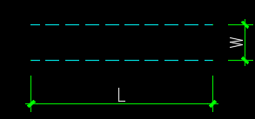

选取平行线中的长线与其他短线组成梁段，如下图中：

6号长线与1、2、3号短线组成梁段

7号长线与3、4、5号段线组成梁段

其中：3号段线会被用到两次（目前每根线仅允许用到一次）

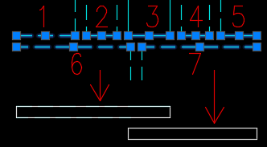

# 七、梁段属性的提取



# 八、结构梁属性分类

结构图纸中按梁的连接属性，可分为主梁、半主梁、悬挑主梁、次梁。各类构件位置与定义如下图、表所示。

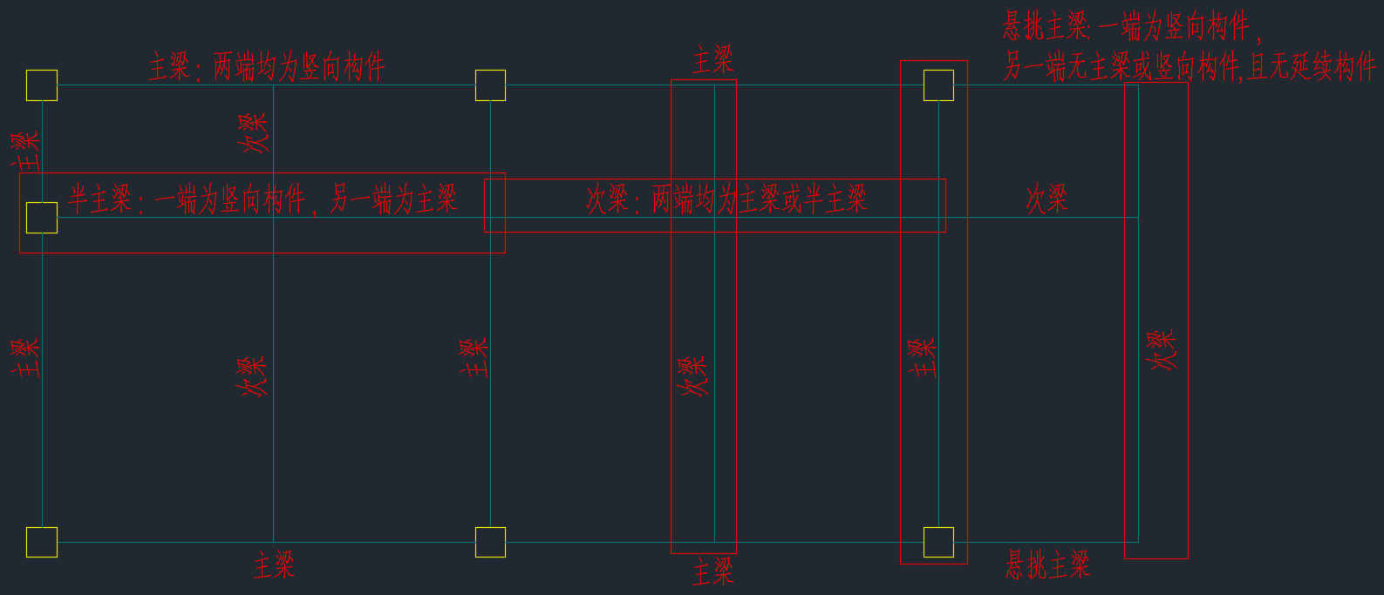

|  |  |  |
| --- | --- | --- |
| 构件名称 | 定义 | 梁分跨位置 |
| 主梁 | 两端均为竖向构件 | 竖向构件 |
| 半主梁 | 一端为竖向构件，另一端为主梁 | 竖向构件与主梁 |
| 悬挑主梁 | 一端为竖向构件，另一端非主梁  一端为竖向构件，另一端为空 | 竖向构件、构件末端 |
| 次梁 | 其他梁段均为次梁 | 主梁、半主梁、悬挑主梁 |

最后过滤掉两端均未搭接的梁段，不作为识别对象输出。

从图纸中区分四类属性的梁可按以下几个步骤：

1. 搜索所有竖向构件；
2. 从竖向构件出发，确定所有主梁；
3. 从竖向构件出发，确定所有半主梁；
4. 从竖向构件出发，确定所有悬挑主梁；
5. 确定所有剩余的次梁；

下文按各步骤分别详细说明。

# 九、详细说明

## 9.1 确定竖向构件

从图纸中查找所有结构竖向构件，包括柱、墙构件，注意应为楼板以下竖向构件，通常由图层进行区分。将所有查找所得竖向构件分别进行标记与排序，供后面步骤使用。

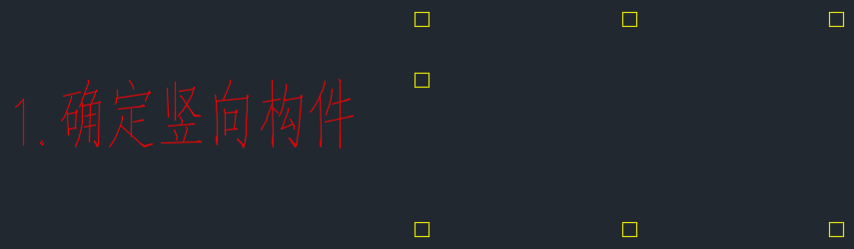

## 9.2确定主梁

随机抽取由上步所确定的竖向构件，查找与该竖向构件相连的梁段，如下图所示，与该柱相连的有四个梁段。

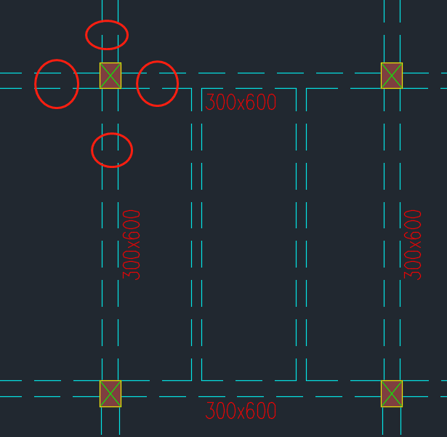

随机抽取其中一个梁段双线，如右侧双线1，判定沿该梁段方向是否有双线满足以下要求：

1. 双线2与双线1平行且等宽；
2. 图层一致；

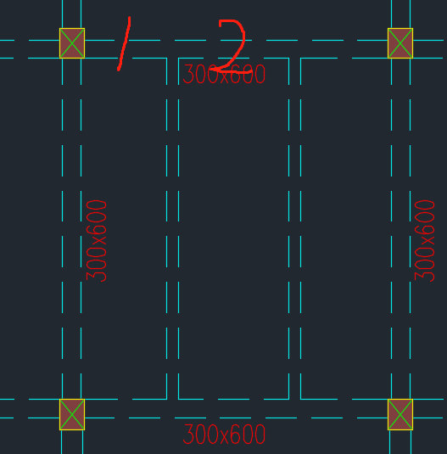

若满足以上要求，则判定梁段2与梁段1属于同一根梁，且继续沿该梁方向按以上要求搜索。直至遇到以下情况：

1. 沿梁段方向搜索得竖向构件，则判定两个竖向构件之间的所有梁段为一根主梁；
2. 沿梁段方向搜索未得竖向构件，则判定此次搜索所得所有梁段不为主梁，终止此次搜索；

重复该节步骤，并标记所有搜索获得的主梁。

## 9.3确定半主梁

随机抽取由2.1步所确定的竖向构件，查找与该竖向构件相连，且未在2.2步里被标记为主梁的梁段。

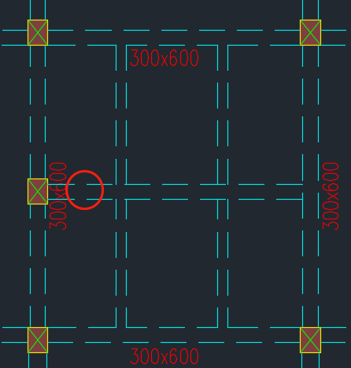

若一个竖向构件上有多个上述梁段，随机抽取其中一个梁段双线，如右侧双线1，判定沿该梁段方向是否有双线满足以下要求：

1. 双线2与双线1平行且等宽；
2. 图层一致；

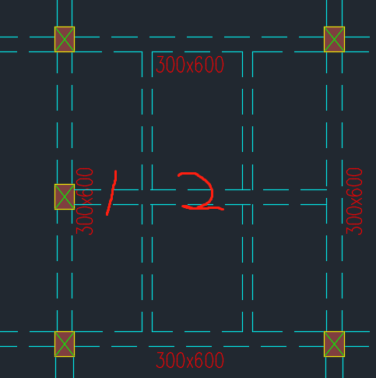

若满足以上要求，则判定梁段2与梁段1属于同一根梁，且继续沿该梁方向按以上要求搜索。直至遇到以下情况：

1. 沿梁段方向搜索得被标记为主梁的梁段，则判定竖向构件与主梁之间的所有梁段为一根半主梁；
2. 沿梁段方向搜索未得被标记为主梁的梁段，则判定此次搜索所得所有梁段不为半主梁，终止此次搜索；

重复该节步骤，并标记所有搜索获得的半主梁。

## 9.4确定悬挑主梁

随机抽取由2.1步所确定的竖向构件，查找与该竖向构件相连，且未在2.2、2.3步里被标记为主梁或半主梁的梁段。

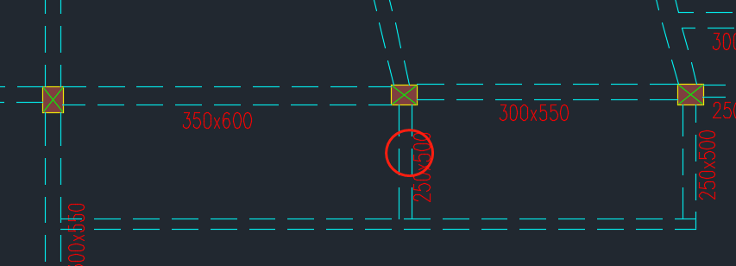

若一个竖向构件上有多个上述梁段，随机抽取其中一个梁段双线，如下侧双线1，判定沿该梁段方向是否有双线满足以下要求：

1. 双线2与双线1平行且等宽；
2. 图层一致；

若满足以上要求，则判定梁段2与梁段1属于同一根梁，且继续沿该梁方向按以上要求搜索，直至沿该方向无满足以上条件的梁段，则判定从竖向构件出发搜索所得所有梁段为一根悬挑主梁。

重复该节步骤，并标记所有搜索获得的悬挑主梁。

## 9.5确定次梁

从2.2、2.3、2.4节所标记的主梁、半主梁、悬挑主梁出发，搜索与之相连的，且未被标记的梁段。

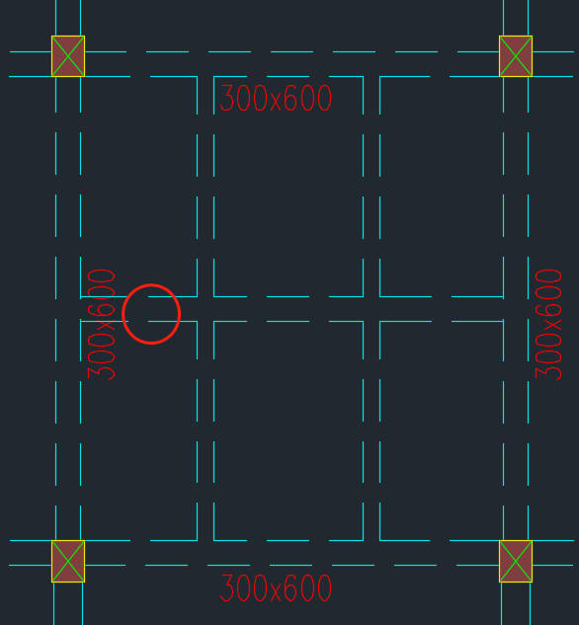

若一个主梁、半主梁、悬挑主梁构件上有多个上述梁段，随机抽取其中一个梁段双线，如右侧双线1，判定沿该梁段方向是否有双线满足以下要求：

1. 双线2与双线1平行且等宽；
2. 图层一致；

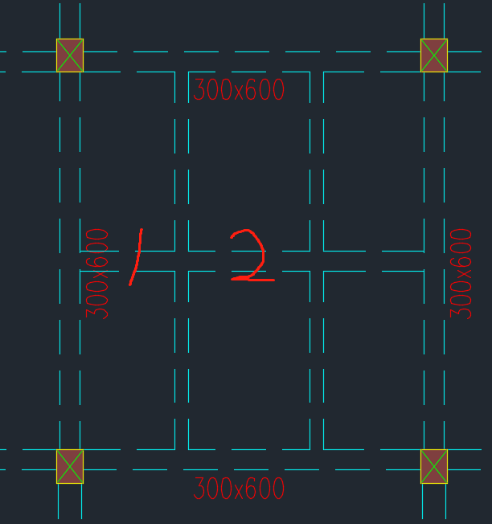

若满足以上要求，则判定梁段2与梁段1属于同一根梁，且继续沿该梁方向按以上要求搜索。直至遇到以下情况：

1. 沿梁段方向搜索得被标记为主梁、半主梁、悬挑主梁的梁段，则判定主梁（半主梁、悬挑主梁）与主梁（半主梁、悬挑主梁）之间的所有梁段为一根次梁；
2. 沿梁段方向搜索未得满足平行、等宽、同图层的梁线，则判定从主梁（半主梁、悬挑主梁）构件出发搜索所得所有梁段为一根次梁。

重复该节步骤，并标记所有搜索获得的次梁。